# Elektrowärme

Lernziel:

* Ich kann das Formelzeichen und die Einheit für die Wärmeenergie auswendig wiedergeben.
* Ich kann die spezifische Wärmekapazität eines Stoffes im Tabellenbuch nachschlagen und anhand der Formel für die Wärmeenergie Berechnungen durchführen.
* Ich kann die Umwandlung von elektrischer Energie in Wärmeenergie unter Berücksichtigung des Wirkungsgrades berechnen.

Material: Notebook, Internet

Zeitbedarf: ca. 2 Lektionen

Sozialform: Einzelarbeit, Partnerarbeit

## Aufgabenstellung

*Das Ergebnis dieses Auftrages ist ein Dokument, das Bestandteil Ihrer Lerndokumentation ist.  
Notieren Sie sich alle Fragen und Unklarheiten und klären Sie alles bis zum Ende der Unterrichtseinheit.*

1. Studieren Sie das Dokument und lösen Sie die fehlenden Aufgaben.

## Elektrowärme

**Wärme**

Wärme ist eine Energieform, die durch die Energie der ungeordneten Bewegung von Atomen oder Molekülen entsteht. Meist wird elektrische Energie unmittelbar in Wärme umgewandelt. Diese Wärme kann erwünscht (Nutzwärme) oder nicht erwünscht (Verlustwärme) sein. Wärme hat die gleichen Einheiten wie Energie, z.B. Joule (J).

**Temperatur**

Den Wärmezustand eines Körpers kennzeichnet seine Temperatur. Zur Messung benützt man Thermometer. Als Einheit der Temperatur ist das Grad Celsius (°C) üblich. In der Physik und Elektrotechnik wird meist bei Temperaturen mit der Einheit Kelvin (K) gerechnet (0 K = - 273,15 °C). Temperaturdifferenzen werden immer in Kelvin angegeben, z.B. Δϑ = ϑ2 – ϑ1 = 55 °C – 20 °C = 35 K

**Wärmekapazität**

Einem Körper muss man Wärme zuführen, um seine Temperatur zu erhöhen. Ein Rückgang der Temperatur bedeutet dagegen Abgabe von Wärme. Aufgenommene bzw. abgegebene Wärme wird häufig auch als Wärmemenge bezeichnet. Die Wärmemenge, die zur Temperaturerhöhung eines Stoffes, z.B. Wasser, von 1 kg um 1 K notwendig ist, nennt man ***spezifische Wärmekapazität c***. Sie ist abhängig von der Masse und Art des Stoffes. Je grösser die spezifische Wärmekapazität ist, umso mehr Wärme kann ein Körper speichern.

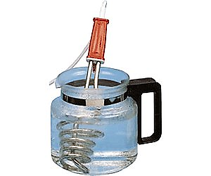**Umwandlung elektrische Energie in Wärmeenergie**

In der Praxis wird die Energieumwandlung von elektrischer Energie in Wärmeenergie, z.B. bei Heizgeräten, sehr häufig angewandt.

Ein elektrischer Strom erwärmt hierbei seinen Leiter. Im Metalldraht stossen die bewegten Elektronen mit den Atomen des Leiterwerkstoffes, die sich in Wärmebewegung befinden, zusammen und geben einen Teil ihrer Bewegungsenergie an die Atome ab. Dadurch wird die Wärmebewegung der Atome verstärkt, was gleichbedeutend ist mit einer Temperaturerhöhung des Leiters.

Die im Leiter auftretende Wärmeenergie wird der Umgebung - z.B. Luft oder Wasser - zugeführt und erwärmt dabei diese Stoffe.

Formelzeichen und Einheit:

Tauchsieder erwärmt Wasser in einem Glas. Beispiel für die Umwandlung von elektrischer Energie in Wärmeenergie.

|  |  |  |
| --- | --- | --- |
| **Bezeichnung** | **Formelzeichen** | **Einheit** |
| Wärme, Wärmeenergie | **Q** | [J] Joule  1 J = 1 Ws = 1 Nm |
| spezifische Wärmekapazität | **c** | $$\left[\frac{kJ}{kg∙K}\right]$$ |

Die spezifische Wärmekapazität c gibt die Wärmemenge Q an, die eine Masse m = 1 kg des Stoffes um 1 K erwärmt.

Die spezifische Wärmekapazität c ist demnach eine Materialkonstante!

**Aufgabe:** Bestimmen Sie mit Hilfe Ihres Tabellenbuches die spezifische Wärmekapazität für folgende Materialien:

|  |  |
| --- | --- |
| **Material** | **c in $\left[\frac{kJ}{kg∙K}\right]$** |
| Aluminium |  |
| Blei |  |
| Kupfer |  |
| Stahl | 0,482 |
| PVC | 0,880 |
| Wasser |  |
| Luft |  |

Welches Material hat die grösste spezifische Wärmekapazität und welche Bedeutung hat das für die Praxis?

Wasser hat bei weitem die grössten Wärmekapazität. Inder Praxis wird zur Speicherung von Wärme praktisch ausschliesslich Wasser verwendet.

**Berechnung der Wärmemenge**

Die zur Erwärmung erforderliche oder bei Abkühlung eines Körpers frei werdende Wärme hängt von der Temperaturdifferenz Δϑ und der spezifischen Wärmekapazität c des Stoffes und der Masse m ab.

$$Q=m∙c∙Δϑ \left[Q\right]=J$$

Q Wärme, Wärmemenge

m Masse

c spezifische Wärmekapazität

Δϑ Temperaturdifferenz

Beispiel:

In einem 280 Liter Boiler wird das Wasser von 15 °C auf 60 °C erwärmt. Welche Energie in J und in kWh ist im Wasser gespeichert?

Gegeben: m=280kg (weil 1l Wasser =1kg); ϑ1=15°C; ϑ2=60°C; Cw=4.18 $\frac{kJ}{kg∙K}$

Gesucht: Q in [J] und[kWh]

Lösung:

$$Q=m∙c∙ Δϑ=280kg∙4180\frac{J}{kg∙K}∙45K=\underline{\underline{52668000J}}$$

Temperaturdifferenz:

$Δϑ=ϑ2-ϑ1=60℃-15℃=45K$

**Temperaturdifferenz immer in Kelvin [K] angeben!**

Umrechnung in kWh: (1 J = 1 Ws)

$Q_{kWh}=\frac{Qws}{10000\frac{W}{kW}∙3600\frac{s}{h}}=\frac{52668000J}{10000\frac{W}{kW}∙3600\frac{s}{h}}=\underline{\underline{14.63kWh}}$

**Berechnung der Umwandlung von elektrischer Energie in Wärmeenergie**

In Elektrowärmegeräten findet eine Umwandlung von elektrischer Energie in Wärmeenergie statt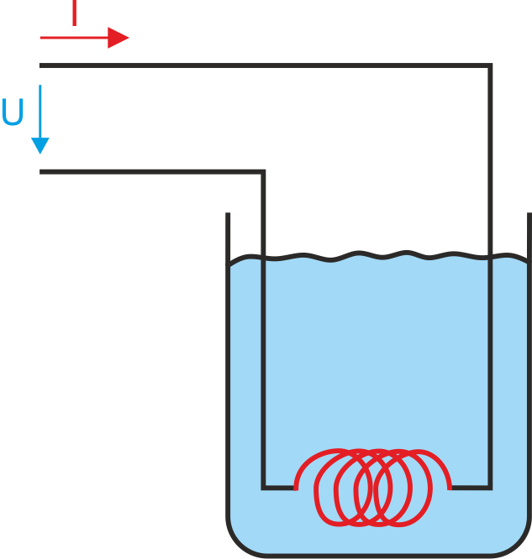. Als Veranschaulichung diene wieder der Tauchsieder, der das Wasser in einem Gefäss erwärmt.

Die zugeführte elektrische Energie berechnet sich zu:

$$W_{zu}=Q_{S}=U∙I∙t$$

Die im Wasser gespeicherte Wärmeenergie berechnet sich zu:

$$Q_{ab}=Q_{N}=m∙c∙∆ϑ$$

Da jeder Energieumwandlungsprozess nicht zu 100% stattfinden kann, wird ein Wärmenutzungsgrad oder Wärmewirkungsgrad angegeben. Verluste entstehen durch **Wärmeleitung, Wärmeströmung oder Wärmestrahlung**. Wir benutzen wie beim Wirkungsgrad als Formelzeichen den griechischen Buchstaben Eta η.

Umwandlung von elektrischer Energie in Wärmeenergie mit einem Tauchsieder, der Wasser in einem Gefäss erwärmt.

$$η=\frac{Q_{ab}}{W_{zu}}=\frac{Q_{N}}{Q_{S}}$$

Für die beiden Energieformen sind besondere Formelzeichen eingeführt worden:

Elektrische Energie = Stromwärme = QS

Wärmeenergie = Nutzwärme = QN

Somit wird die elektrische Energie (Stromwärme) unter Berücksichtigung des Wärmenutzungsgrades wie folgt in Wärmeenergie (Nutzwärme) umgewandelt:

$$Q_{S}∙η=Q_{N}$$

Die ausführliche Formel lautet dann:

$$U∙I∙t∙η=m∙c∙∆ϑ$$

Beispiel:

Ein Tauchsieder wird an 230 V angeschlossen. Es fliesst ein Strom von 4 A. Wie lange dauert es, bis 1 Liter Wasser von 15 °C auf 75 °C erwärmt ist? Der Wirkungsgrad beträgt 0,56.

Gegeben: U=230V; I= 4A; ϑ1=15°C; ϑ2=60°C; m=1kg; η=0.56

Gesucht: t

Lösung:

Die Grundformel $U∙I∙t∙η=m∙c∙∆ϑ$ muss nach t aufgelöst werden:

$$t=\frac{m∙c∙∆ϑ}{U∙I∙η}=\frac{1kg∙4180\frac{J(=Ws)}{kg∙K}∙60K}{\underset{W}{\underbrace{230V∙4A}}∙0.56}=487s=\underline{\underline{8min}}$$